Stadsmiljöförvaltningens instruktion för ansökan om granskning av kemisk produkt
Dokumentnamn: Stadsmiljöförvaltningens instruktion för ansökan om granskning av kemisk produkt
Beslutad av:  Avdelningschef Planering och investering | Gäller för:  Stadsmiljöförvaltningen | Diarienummer: | Datum och paragraf för beslutet:
Dokumentsort:  Instruktion | Giltighetstid:  Tillvidare | Senast reviderad:  2023-04-26 | Dokumentansvarig:  Enhetschef Miljö
Bilagor:

Stadsmiljöförvaltningens instruktion för ansökan om granskning av kemisk produkt

Syftet med denna instruktion
Farliga kemiska produkter kräver granskning av beställaren innan de får användas i entreprenader, mer information om det finns i Teknisk Handbok kap 12AF1 Material och kemiska produkter. Denna instruktion beskriver hur ansökan om granskning ska ske.

Vem omfattas av instruktionen
Denna instruktion gäller tills vidare för stadsmiljöförvaltningen.

Koppling till andra styrande dokument

Stödjande dokument
Ansökan om granskning av kemisk produkt

Vilka produkter behöver granskas av trafikkontoret innan användning?
- Produkter i BETA-registret
- Produkt klassas som B i Trafikverkets Chemsoft
- Produkt klassas som C-utfasning i Trafikverkets Chemsoft
- Produkt som inte finns i Trafikverkets Chemsoft

Följ stegen nedan för att fylla i en ansökan om granskning av kemisk produkt
För att se om en kemisk produkt måste ansökas om krävs i första hand att man tittar i kemikaliehanteringssystemet Chemsoft. Om produkten har någon av klassningarna i punktlistan ovan ska en ansökan fyllas i och skickas till beställarens miljöenhet (miljo@stadmiljo.goteborg.se) för granskning.

Ansökan om granskning av kemisk produkt
I teknisk handbok finns en blankett för ansökan om granskning av kemisk produkt, se TH kap 12AF1. Nedan följer en beskrivning av vad som ska anges under respektive rubrik i ansökningsblanketten.
Uppgifter om sökande
Här ska uppgifter om aktuellt projekt/entreprenad samt kontaktuppgifter till sökande anges.
Uppgifter om produkten
Namn och tillverkare av produkten ska anges, likaså produkttyp.
Märkning
Produktens klassificering och märkning ska anges, information finns i Avsnitt 2 – Farliga egenskaper i produktens säkerhetsdatablad.
Utfasningsämnen
Om en kemisk produkt innehåller utfasningsämnen kan man se det i produktens säkerhetsdatablad under Avsnitt 3 – Sammansättning/Information om beståndsdelar. I PRIO-databasen på Kemikalieinspektionens hemsida finns kriterierna för utfasningsämnen. Om det finns ämnen i den kemiska produkten som överensstämmer med kriterierna för utfasningsämnen i PRIO-databasen tabellerna i kemikalieplanen ska detta anges i ansökan. Ett exempel på hur det kan se ut finns under rubrik Prioriterat riskminskningsämne.
Prioriterade riskminskningsämnen
För att se om en kemisk produkt innehåller ett prioriterat riskminskningsämne krävs att man tittar på Avsnitt 3 – Sammansättning/Information om beståndsdelar i produktens säkerhetsdatablad (se figur 1) och jämför med vilka kriterier som gäller för prioriterade riskminskningsämnen i PRIO-databasen på kemikalieinspektionens hemsida (se figur 2).

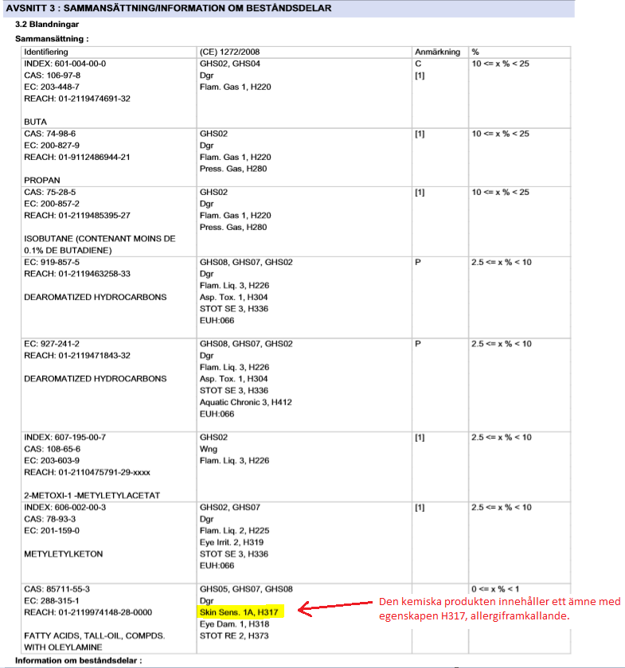
Figur 1. Exempel på avsnitt 3 från säkerhetsdatablad. Gulmarkeringen anger ett riskminskningsämne enligt Göteborgs stads kemikalieplan.

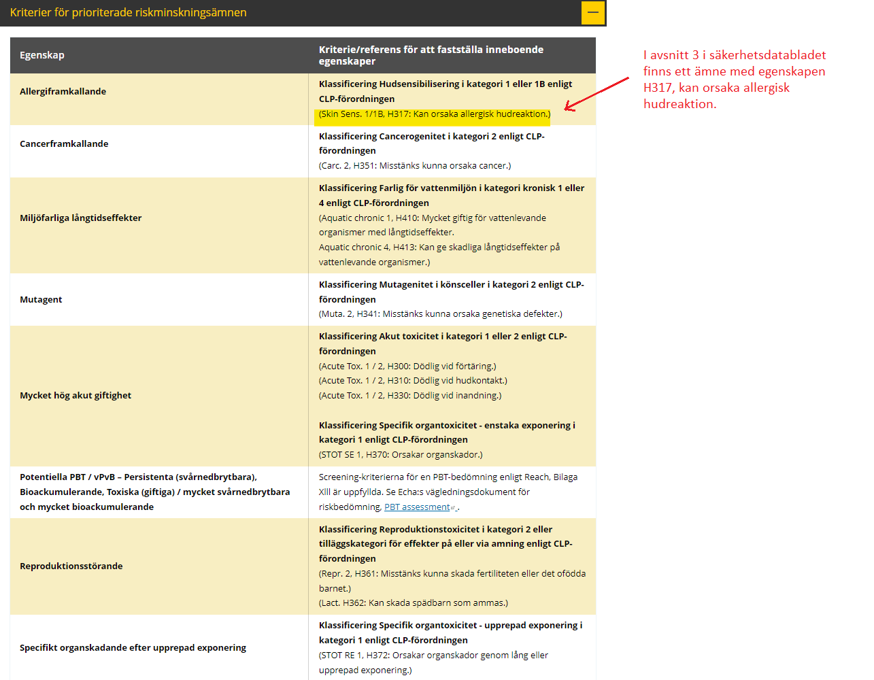
Figur 2. Kriterier för prioriterade riskminskningsämnen i kemikalieinspektionens PRIO-databas. Gulmarkeringen anger en egenskap som matchar med ämnena i figur 1.
Uppgifter om användningen
Användningsområde, projekt/entreprenad, plats inom projektet, vilken entreprenör, under hur lång tid produkten ska användas samt års-/total förbrukning av produkten ska anges.
Risker
Kommer arbeten ske i närheten av vatten? Hanteras den kemiska produkten så att det finns risk för spill till mark? Detta ska beskrivas under denna rubrik, samt vilka åtgärder som vidtas för att minska risken, exempelvis invallning eller presenning som skydd på marken.
Skyddsåtgärder
Här ska det beskrivas hur den aktuella produkten kommer förvaras, till exempel invallat eller i låst kemikaliecontainer. Här ska även anges hur produkten kommer hanteras när den blir ett avfall. Information om avfallshantering finns i säkerhetsdatabladet Avsnitt 13 – Avfallshantering. Om det krävs skyddsutrustning vid hantering av produkten ska det beskrivas. Information om det finns i Avsnitt 8 – Begränsning av exponering/personligt skydd.

Vart ska jag skicka min ansökan?
När ansökan är komplett ska den inklusive produktens säkerhetsdatablad skickas till miljo@stadsmiljo.goteborg.se.

Vid frågor
Kontakta stadsmiljöförvaltningens miljöenhet, miljo@stadsmiljo.goteborg.se

Länk till Trafikverkets kemikaliehanteringssystem Chemsoft finns i TH kap 12AF1.
PRIO:s kriterier för utfasningsämnen och prioriterade riskminskningsämnen - Kemikalieinspektionen
PRIO:s kriterier för utfasningsämnen och prioriterade riskminskningsämnen - Kemikalieinspektionen

